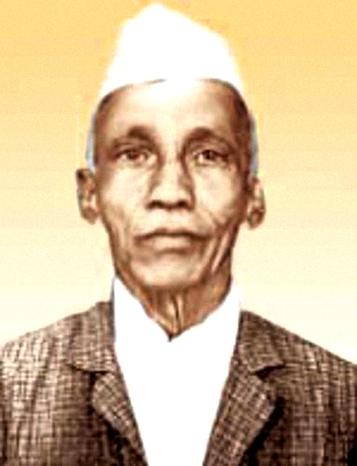
L’ALGORITHME DE KAPREKAR

Commentaire : Cette activité permet d’aborder une démarche algorithmique et d’appliquer des notions d’arithmétique dans les démonstrations demandées.

Dattatreya Ramachandra Kaprekar (1905 – 1986) est un mathématicien indien célèbre pour ses travaux sur les nombres.

L’algorithme de Kaprekar est le suivant :

- Choisir un nombre.
- A l’aide des chiffres composant ce nombre, écrire le nombre le plus grand possible.
- A l’aide des chiffres composant ce nombre, écrire le nombre le plus petit possible.
- Soustraire le nombre obtenu à l’étape 3 au nombre obtenu à l’étape 2.
- Reprendre au début avec le résultat de la soustraction.

Partie 1 : Nombres à deux chiffres

1) Conjecture :
a) Vérifier qu’en choisissant 73 au départ, on finit par obtenir 0.

Lorsque l’algorithme de Kaprekar renvoie 0, on dit qu’il s’agit d’un cas dégénéré.

b) Tester d’autres nombres à deux chiffres et émettre une conjecture.

2) Démontration :
On choisit un nombre entier quelconque à deux chiffres que l’on note ab, a étant le chiffre des dizaines et b celui des unités. On peut noter : ab = 10a + b.
a) Prouver qu’on obtient un multiple de 9 après un tour dans l’algorithme.
b) Vérifier que tous les nombres à deux chiffres multiples de 9 sont dégénérés et conclure.

Partie 2 : Nombres à trois chiffres

1) Vérifier qu’en choisissant 419, on finit par obtenir 495.

2) Tester l’algorithme de Kaprekar avec d’autres nombres à trois chiffres. Obtient-on à chaque fois 495 à la fin ?

On dit que 495 est un point fixe dans l’algorithme de Kaprekar.

3) a) Dans le cas d’un nombre à trois chiffres, prouver qu’après un tour dans l’algorithme, on obtient un multiple de 99.
b) Dans quels cas, un nombre à trois chiffres mène-t-il à 495 ? à un cas dégénéré ?

Partie 3 : Nombres à quatre chiffres

Tester l’algorithme de Kaprekar avec plusieurs nombres à quatre chiffres. Le résultat mène à la constante de Kaprekar. Quel est ce nombre ?
Hors du cadre de la classe, aucune reproduction, même partielle, autres que celles prévues à l'article L 122-5 du code de la propriété intellectuelle, ne peut être faite de ce site sans l'autorisation expresse de l'auteur.
www.maths-et-tiques.fr/index.php/mentions-legales

